ΠΡΟΣΚΛΗΣΗ ΣΥΜΜΕΤΟΧΗΣ
«8^{ο} ΑΛΙΓΚΑΡΙ RUN»
ΚΥΡΙΑΚΗ 15 ΝΟΕΜΒΡΙΟΥ 2026

Ο Σύλλογος Μεγαλολιβαδιωτών Πάϊκου, υπό την Αιγίδα του Δήμου Παιονίας, της Περιφέρειας Κεντρικής Μακεδονίας και με την υποστήριξη του ΜΕΑΣ ΤΡΙΤΩΝ και της ΤΕ του Διεθνούς Μαραθωνίου ΜΕΓΑΣ ΑΛΕΞΑΝΔΡΟΣ και του Διεθνούς Νυχτερινού Ημιμαραθωνίου Θεσσαλονίκης προκηρύσσει και διοργανώνει το “8ο ΑΛΙΓΚΑΡΙ RUN” την Κυριακή 15 Νοεμβρίου 2026 στα Μεγάλα Λιβάδια στο όρος του Πάικου

Οι αγώνες δρόμου θα διεξαχθούν σύμφωνα με τους παρακάτω όρους:

- Τόπος - Ημερομηνία Διεξαγωγής
Ο αγώνας θα διεξαχθεί στο χωριό Μεγάλα Λιβάδια του Δήμου Παιονίας, την Κυριακή 15 Νοεμβρίου 2026

- Στοιχεία Αγώνων Δρόμου:
α) Δρόμος 14χλμ
Ώρα Εκκίνησης: 12:00
Συνολική θετική υψομετρική διαφορά (συνολική ανάβαση) 210μ, συνολική αρνητική υψομετρική διαφορά (συνολική κατάβαση) 220μ.
Ελάχιστο υψόμετρο 1.200μ, μέγιστο υψόμετρο 1.315μ.
Σταθμοί τροφοδοσίας : 2 (5χλμ και 10χλμ)
Κατανομή οδοστρώματος διαδρομής : 2,7χλμ (20%) δρόμος, 10,8χλμ (80%) δασικός δρόμος

β) Δρόμος 7.5χλμ
Ώρα Εκκίνησης: 12:10
Συνολική θετική υψομετρική διαφορά (συνολική ανάβαση) 130μ, συνολική αρνητική υψομετρική διαφορά (συνολική κατάβαση)130μ.
Ελάχιστο υψόμετρο 1.200μ, μέγιστο υψόμετρο 1.290μ.
Σταθμοί τροφοδοσίας : 1 (4χλμ)
Κατανομή οδοστρώματος διαδρομής : 2,2χλμ (25%) δρόμος, 5,3χλμ (75%) δασικός δρόμος

γ) Δρόμος 3χλμ
Ώρα Εκκίνησης: 12:15
Συνολική θετική υψομετρική διαφορά (συνολική ανάβαση) 20μ, συνολική αρνητική υψομετρική διαφορά (συνολική κατάβαση) 20μ.
Ελάχιστο υψόμετρο 1.200μ, μέγιστο υψόμετρο 1.220μ.
Σταθμοί τροφοδοσίας : 0
Κατανομή οδοστρώματος διαδρομής : 1.3χλμ (55%) δρόμος, 1.2χλμ (45%) δασικός δρόμος
δ) Δρόμος 500μ. Μαθητών Δημοτικών Σχολείων
Ώρα Εκκίνησης: 11:50
Θα διεξαχθεί εντός του χωριού Μεγάλα Λιβάδια.

- Περιγραφή, χάρτες και υψομετρικά προφίλ των διαδρομών
Δρόμος 14χλμ: Η εκκίνηση του αγώνα θα δoθεί στην πλατεία του χωριού Μεγάλα Λιβάδια. Η διαδρομή συνεχίζει στον κεντρικό δρόμο (άσφαλτος). Στο 1,7 χλμ. στρίβει δεξιά αμέσως μετά τη γέφυρα στον χωματόδρομο. Μετά από 1,4 χλμ. στη διχάλα συνεχίζουμε στον δεξιό δρόμο. Στο 5^{ο} χλμ. βρίσκεται πρώτος σταθμός εφοδιασμού των δρομέων. Εν συνεχεία, στο 6.2χλμ κατευθύνεται δεξιά και προς τα κάτω στον χωματόδρομο. Στο 7.1χλμ κινείται αριστερά στην διασταύρωση. Στο 9^{ο}χλμ.όπου βρίσκεται και το ψηλότερο σημείο της διαδρομής υπάρχει δεξιά στροφή. Στο 10^{ο} χλμ. βρίσκεται ο δεύτερος σταθμός εφοδιασμού των δρομέων. Από αυτό το σημείο και έπειτα η διαδρομή συνεχίζει όλο ευθεία στον δασικό δρόμο μέχρι το 12.5 χλμ. Εκεί στρίβει δεξιά στην δημόσια οδό (άσφαλτος) που έρχεται από το χωριό Αρχάγγελος. Στο 13^{ο} χλμ. πλέον έχουμε προσεγγίσει το χωριό Λιβάδια κατευθυνόμαστε δεξιά και μετά από 150 μέτρα αριστερά για να μπούμε στην τελική ευθεία προς την αψίδα του τερματισμού στην κεντρική πλατεία του χωριού.
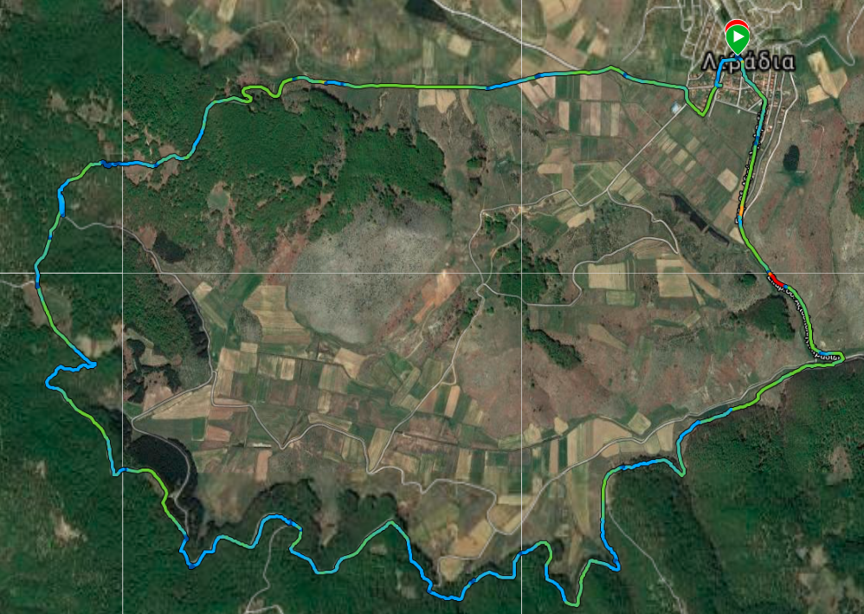
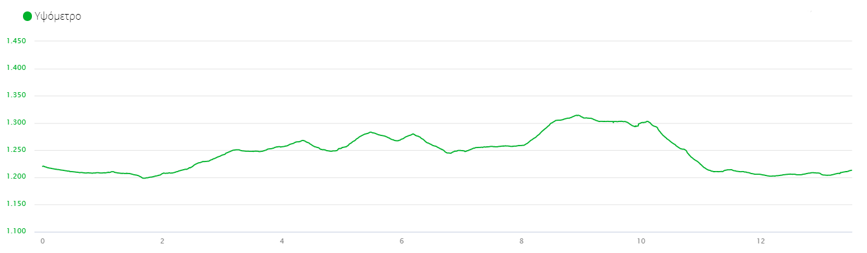

Δρόμος 7.5χλμ: Η εκκίνηση του αγώνα θα δoθεί στην πλατεία του χωριού Μεγάλα Λιβάδια. Η διαδρομή συνεχίζει στον κεντρικό δρόμο (άσφαλτος). Στο 1,7 χλμ. στρίβει δεξιά αμέσως μετά την γέφυρα στον χωματόδρομο. Σε 300 μέτρα στρίβει δεξιά και συνεχίζει στον παράλληλο χωματόδρομο. Στο 4^{ο} χλμ. βρίσκεται ο σταθμός τροφοδοσίας και υποστήριξης των συμμετεχόντων. Σε 500 μέτρα ακριβώς στρίβουμε δεξιά στην διασταύρωση και συνεχίζουμε ευθεία. Το επόμενο χιλιόμετρο είναι και το πιο δύσκολο της διαδρομής καθώς μας δίνει 70 μέτρα συνολικής ανάβασης. Στο 5.5χλμ ξεκινάει η κατάβαση και η διαδρομή συνεχίζει ευθεία προς το χωριό. Σε 500 μ. στρίβει δεξιά ακριβώς μετά την μεγάλη αποθήκη, όπου τελειώνει ο χωματόδρομος και αρχίζει η άσφαλτος. Μετά από 150 μέτρα δεξιά η διαδρομή συνεχίζει αριστερά για 100μ.προς την αψίδα του τερματισμού στην κεντρική πλατεία του χωριού Μεγάλα Λιβάδια.
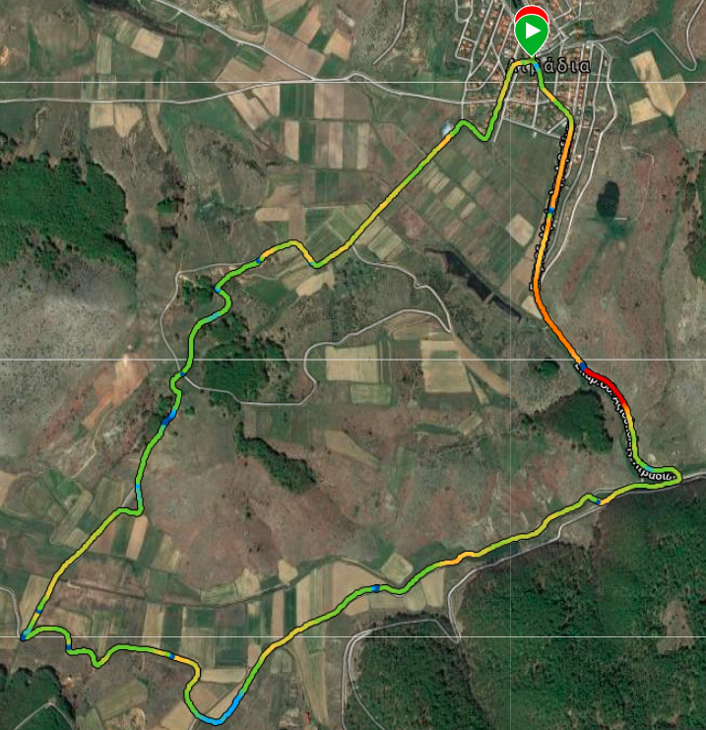

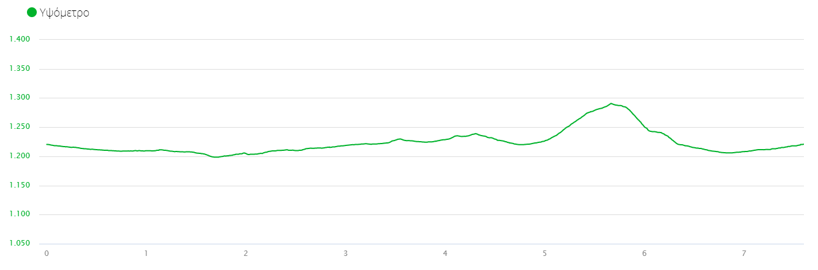

Δρόμος 3χλμ: Η εκκίνηση του αγώνα θα δοθεί στην πλατεία του χωριού Μεγάλα Λιβάδια. Η διαδρομή συνεχίζει στον κεντρικό δρόμο. στο 1^{ο} χλμ. κατευθύνεται δεξιά στον χωματόδρομο. Μετά από 1.7 χλμ. στρίβουμε δεξιά και η διαδρομή συνεχίζει ευθεία προς το χωριό. Σε 400μ. στρίβει δεξιά ακριβώς μετά την μεγάλη αποθήκη, όπου τελειώνει ο χωματόδρομος και αρχίζει η άσφαλτος. Μετά από 150μ. δεξιά η διαδρομή συνεχίζει αριστερά για 100μ. προς την αψίδα του τερματισμού στην κεντρική πλατεία του χωριού Μεγάλα Λιβάδια.
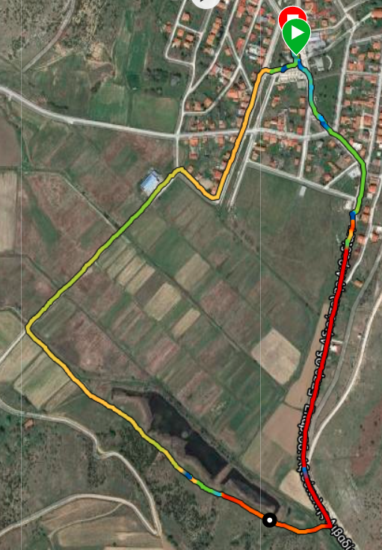

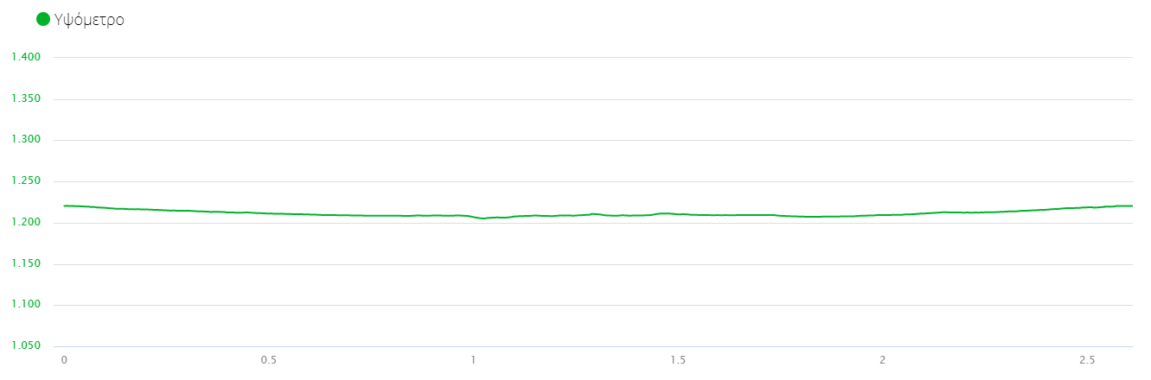

ΣΗΜΕΙΩΣΗ: Κατά την ημέρα του αγώνα, η διαδρομή θα διαθέτει πληρέστατη σήμανση και προσωπικό υποστήριξης των συμμετεχόντων δρομέων.

- Δικαίωμα Συμμετοχής
Για να συμμετάσχει κάποιος στον αγώνα των 14χλμ, θα πρέπει να έχει συμπληρώσει το 18^{ο} έτος της ηλικίας του. Στον Δρόμο Υγείας και Δυναμικού Βαδίσματος των 7.5χλμ και 3χλμ, θα πρέπει να έχει συμπληρώσει το 12^{ο} έτος της ηλικίας του και ο Δρόμος των 500μ. Μαθητών Δημοτικών Σχολείων προσφέρεται αποκλειστικά για παιδιά έως 11 ετών.

- Διακρίσεις – Έπαθλα – Χρηματικά έπαθλα
  - Διακρίσεις – Έπαθλα
Γενική Κατάταξη
Μετάλλια απονέμονται στους τρεις πρώτους νικητές της γενικής κατάταξης Ανδρών και Γυναικών και των τριών Δρόμων.

Ηλικιακές Κατηγορίες Αγώνα 14χλμ Ανδρών-Γυναικών
18-29
30-39
40-49
50-59
60+

Ηλικιακές Κατηγορίες Αγώνα 7,5 χλμ Ανδρών-Γυναικών
12-18
19-29
30-39
40-49
50-59
60+

Οι νικητές γενικής κατάταξης εξαιρούνται των βραβεύσεων ηλικιακών κατηγοριών. Στους νικητές ηλικακών κατηγοριών απονέμονται μετάλλια.

- Δηλώσεις Συμμετοχής – Τρόποι Εγγραφής – Είδη Εγγραφής
  - Δηλώσεις Συμμετοχής
Οι ατομικές δηλώσεις συμμετοχής και για τους τρεις δρόμους θα πρέπει να ολοκληρωθούν μέχρι την Τετάρτη 10 Νοεμβρίου 2026.

  - Τρόποι Εγγραφής
Συμμετοχή μπορείτε να δηλώσετε:
α. Με online εγγραφή στην ηλεκτρονική διεύθυνση
https://www.athletin.gr/events/101

Εγγραφές:
Οι εγγραφές είναι ατομικές, οι οποίες γίνονται από μεμονωμένα άτομα. Κατά την παραλαβή του αθλητικού εξοπλισμού, είναι απαραίτητη η επίδειξη της ταυτότητας, καθώς και το αποδεικτικό κατάθεσης του αντιτίμου συμμετοχής. Σε περίπτωση παραλαβής εξοπλισμού άλλου δρομέα, απαραίτητη είναι η επίδειξη φωτοαντίγραφου της αστυνομικής ταυτότητας ή διαβατηρίου του εκπροσώπου του. Κατά τη διάρκεια λειτουργίας του Κέντρου Εγγραφών (Registration Centre), οι ανήλικοι δρομείς που έχουν δηλώσει συμμετοχή ατομικά, θα πρέπει να προσκομίσουν την αστυνομική τους ταυτότητα ή άλλο επίσημο δημόσιο έγγραφο - πιστοποιητικό ταυτοπροσωπίας τους, προκειμένου να παραλάβουν τον αθλητικό τους εξοπλισμό.

7. Αντίτιμο Συνδρομής Συμμετοχής
Το αντίτιμο συνδρομής συμμετοχής παρουσιάζεται στον παρακάτω πίνακα:
7.1 Αντίτιμο συνδρομής συμμετοχής βασικού πακέτου αθλητικού εξοπλισμού και συμμετοχής

Συμμετοχή | Ατομικό
Δρόμος 14χλμ. | 15€
Δρόμος 7.5χλμ. | 10€
Δρόμος 3χλμ. | 5€

7.2 Παροχές πακέτου αθλητικού εξοπλισμού και συμμετοχής
7.2.1 Βασικό Πακέτο
Δρόμος 14χλμ | Αναμνηστικό τεχνικό μπλουζάκι χορηγού, αριθμός συμμετοχής, ηλεκτρονική χρονομέτρηση, αναμνηστικό μετάλλιο, παροχή νερού, ισοτονικού ποτού, μπάρας δημητριακών, μπανάνας, παροχή ιατρικών υπηρεσιών.
Δρόμος 7.5χλμ | Αναμνηστικό μπλουζάκι χορηγού, αριθμός συμμετοχής, ηλεκτρονική χρονομέτρηση, αναμνηστικό μετάλλιο, παροχή νερού, μπάρας δημητριακών, μπανάνας, παροχή ιατρικών υπηρεσιών.
Δρόμος 3χλμ | Αναμνηστικό μπλουζάκι χορηγού, αριθμός συμμετοχής, ηλεκτρονική χρονομέτρηση, αναμνηστικό μετάλλιο, παροχή νερού, μπάρας δημητριακών, μπανάνας, παροχή ιατρικών υπηρεσιών.

8. Υγειονομική Κάλυψη
Σε κάθε περίπτωση όλοι οι αγωνιζόμενοι συμμετέχουν με αποκλειστικά δική τους ευθύνη.
Οι διοργανωτές δεν έχουν καμία ευθύνη για ότι συμβεί σχετικά με θέματα υγείας και οφείλεται σε έλλειψη προληπτικού ιατρικού ελέγχου. Συστήνεται στους συμμετέχοντες να έχουν υποβληθεί πρόσφατα σε ιατρική εξέταση. Από τους διοργανωτές δε θα ζητηθούν ιατρικές βεβαιώσεις, αφού όλοι οι συμμετέχοντες αγωνίζονται με δική τους αποκλειστική ευθύνη και οι ανήλικοι με ευθύνη και υπεύθυνη δήλωση-συγκατάθεση των κηδεμόνων τους. Οι διοργανωτές, σε συνεργασία με τον Επικεφαλής Ιατρό, τις Υπηρεσίες Έκτακτης Ανάγκης, το προσωπικό Πρώτων Βοηθειών και τις Εθελοντικές Ομάδες αναζήτησης και διάσωσης, θα λάβουν όλα τα απαραίτητα μέτρα, λόγω των ιδιαίτερων απαιτήσεων της διαδρομής, για την ασφάλεια των συμμετεχόντων δρομέων. Σε κάθε σημείο ελέγχου και στη διαδρομή θα υπάρχουν Εθελοντές – Διασώστες, που θα παρέχουν πρώτες βοήθειες σε περίπτωση που παραστεί ανάγκη.

9. Σταθμοί Υποστήριξης
Η τροφοδοσία των δρομέων στη διαδρομή του αγώνα 14χλμ, θα πραγματοποιείται από 3 σταθμούς υποστήριξης αθλητών, όπου θα προσφέρεται νερό, ηλεκτρολύτης, μπανάνες και μπάρες δημητριακών. Επίσης, σταθμός τροφοδοσίας και υποστήριξης αθλητών θα υπάρχει και στην Αφετηρία – Τερματισμό του αγώνα.

Δρόμος  14χλμ | ΧΛΜ | ΝΕΡΟ | ΙΣΟΤΟΝΙΚΟ ΠΟΤΟ | ΜΠΑΡΑ ΔΗΜΗΤΡΙΑΚΩΝ | ΜΠΑΝΑΝΑ
Εκκίνηση | 0 | ✓ | X | Χ | Χ
Σταθμός 1 | 5 | ✓ | ✓ | X | X
Σταθμός 2 | 8 | ✓ | ✓ | X | X
Σταθμός 3 | 11 | ✓ | X | X | X
Τερματισμός | 14 | ✓ | X | ✓ | ✓

Η τροφοδοσία των δρομέων στη διαδρομή του αγώνα 7.5χλμ, θα πραγματοποιείται από έναν σταθμό υποστήριξης αθλητών, όπου θα προσφέρεται νερό, μπανάνες και μπάρες δημητριακών. Επίσης, σταθμός τροφοδοσίας και υποστήριξης αθλητών θα υπάρχει και στην Αφετηρία – Τερματισμό του αγώνα.

Δρόμος 7.5χλμ | ΧΛΜ | ΝΕΡΟ | ΜΠΑΡΑ ΔΗΜΗΤΡΙΑΚΩΝ | ΜΠΑΝΑΝΑ
Εκκίνηση | 0 | ✓ | Χ | Χ
Σταθμός 1 | 4 | ✓ | X | X
Τερματισμός | 7.5 | ✓ | ✓ | ✓

Η τροφοδοσία των δρομέων στη διαδρομή του αγώνα 2.5χλμ, θα πραγματοποιείται από έναν σταθμό υποστήριξης αθλητών, όπου θα προσφέρεται νερό, μπανάνες και μπάρες δημητριακών στην Αφετηρία – Τερματισμό του αγώνα.

Δρόμος  3χλμ | ΧΛΜ | ΝΕΡΟ | ΜΠΑΡΑ ΔΗΜΗΤΡΙΑΚΩΝ | ΜΠΑΝΑΝΑ
Εκκίνηση | 0 | ✓ | Χ | Χ
Τερματισμός | 3 | ✓ | ✓ | ✓

Η τροφοδοσία των δρομέων στη διαδρομή του αγώνα 500μ. Μαθητών Δημοτικών Σχολείων, θα πραγματοποιείται από έναν σταθμό υποστήριξης αθλητών, όπου θα προσφέρεται νερό, μπανάνες και μπάρες δημητριακών στην Αφετηρία – Τερματισμό του αγώνα.

Δρόμος  500μ. | ΧΛΜ | ΝΕΡΟ | ΜΠΑΡΑ ΔΗΜΗΤΡΙΑΚΩΝ | ΜΠΑΝΑΝΑ
Εκκίνηση | 0 | ✓ | Χ | Χ
Τερματισμός | 0,5 | ✓ | ✓ | ✓

Οι σταθμοί τροφοδοσίας είναι ταυτόχρονα και σημεία ελέγχου. Οι αθλητές είναι υποχρεωμένοι να έχουν σε εμφανές σημείο τον αριθμό τους, ώστε να τους καταγράφουν οι κριτές. Σε περίπτωση που κάποιος αθλητής φέρει τον αριθμό κάτω από ρούχα, θα πρέπει φτάνοντας στο σταθμό ελέγχου να φροντίσει να επιδείξει τον αριθμό του. Άρνηση επίδειξης του αριθμού σημαίνει αποκλεισμό. Όποιος αθλητής δεν περάσει από έναν σταθμό ελέγχου θα θεωρείται άκυρος.

10. Χιλιομετρικές Ενδείξεις
Σε κάθε χλμ. της διαδρομής των 14χλμ, 7.5χλμ και 3χλμ θα υπάρχει χιλιομετρική ένδειξη.

11. Χρονικό Όριο Ολοκλήρωσης Αγώνων
Οι αθλητές που θα συμμετέχουν στον αγώνα των 14χλμ, θα πρέπει να έχουν ολοκληρώσει τον αγώνα τους εντός του χρονικού ορίου των 2 ωρών και 30 λεπτών, στον αγώνα των 7.5χλμ, θα πρέπει να έχουν ολοκληρώσει τον αγώνα τους εντός του χρονικού ορίου της 1 ώρας και 30 λεπτών και οι αθλητές που θα συμμετέχουν στον αγώνα των 3χλμ, θα πρέπει να έχουν ολοκληρώσει τον αγώνα τους εντός του χρονικού ορίου της 1 ώρας. Οι αθλητές πέραν των χρονικών ορίων θα υποστηρίζονται από τη διοργάνωση, αλλά είναι πιθανό να μην εμφανίζονται στα επίσημα αποτελέσματα.

12. Ηλεκτρονική Χρονομέτρηση –Αποτελέσματα
14.1 Ηλεκτρονική Χρονομέτρηση
Την ηλεκτρονική χρονομέτρηση, καθώς και την έκδοση των αποτελεσμάτων έχει αναλάβει εταιρεία επίσημης χρονομέτρησης. Για τον λόγο αυτό όλοι οι συμμετέχοντες δρομείς, θα πρέπει να φορούν τον αριθμό συμμετοχής τους με το ενσωματωμένο chip χρονομέτρησης, που παραλαμβάνουν από το Κέντρο Εγγραφών.
Τάπητες ηλεκτρονικού ελέγχου και χρονομέτρησης, για την καταγραφή των χρόνων θα υπάρχουν:
Δρόμος 14χλμ: στην εκκίνηση και στον τερματισμό.
Δρόμος 7.5χλμ.: στην εκκίνηση και στον τερματισμό.
Δρόμος 3χλμ.: στην εκκίνηση και στον τερματισμό.
Δρόμος 500μ. Μαθητών Δημοτικών Σχολείων: χωρίς ηλεκτρονική χρονομέτρηση.
Οι αγωνιζόμενοι που δε θα εμφανίζουν ηλεκτρονική ένδειξη στα παραπάνω αναφερόμενα σημεία δεν θα κατατάσσονται.

13. Αποτελέσματα
Τα ανεπίσημα αποτελέσματα ανακοινώνονται στο διαδίκτυο μετά τη λήξη των αγώνων, δίνοντας τη δυνατότητα σε όποιον ενδιαφέρεται να υποβάλλει ένσταση εντός πέντε ημερολογιακών ημερών. Τα επίσημα αποτελέσματα ανακοινώνονται εντός δεκαπέντε εργάσιμων ημερών στην επίσημη ιστοσελίδα της διοργάνωσης www.aligkarirun.gr

14. Κέντρο Εγγραφών (Registration Center)
Τόπος: Θα ανακοινωθεί σύντομα στην επίσημη ιστοσελίδα της διοργάνωσης.
Ημέρες και Ώρες Λειτουργίας: Κυριακή 15 Νοεμβρίου 2026, ώρες 09:00-11:30
Όλοι οφείλουν να παραλάβουν αποκλειστικά από το Κέντρο Εγγραφών τον αριθμό συμμετοχής τους με το chip χρονομέτρησης και το υπόλοιπο υλικό της διοργάνωσης.

15. Μέτρα ασφάλειας δρομέων
Οι συμμετέχοντες δρομείς θα πρέπει να είναι ιδιαίτερα προσεκτικοί στην κίνησή τους στα δύσκολα σημεία της διαδρομής και οφείλουν να σέβονται τους υπόλοιπους συναθλητές τους, να μην αλληλο-εμποδίζονται στην προσπάθειά τους, να επιτρέπουν σε πιο γρήγορους δρομείς να τους προσπεράσουν και γενικά να μην εμποδίζουν την ομαλή διεξαγωγή του αγώνα. Η εποπτεία - επιτήρηση της διαδρομής του αγώνα θα γίνεται με ειδικές ομάδες ασφάλειας, αναζήτησης και διάσωσης και παροχής ιατρικής βοήθειας. Το προσωπικό ασφάλειας και οι κριτές θα έχουν τη δυνατότητα να υποδείξουν στους αθλητές ότι πρέπει να αλλάξουν κατεύθυνση για λόγους ασφάλειας ή να διακόψουν την προσπάθεια εφόσον ο γιατρός κρίνει ότι κάποιος αθλητής κινδυνεύει. Άρνηση συμμόρφωσης θα σημαίνει αποκλεισμό από τον αγώνα. Σε περίπτωση έκτακτης ανάγκης και μετά από σχετική εισήγηση των γιατρών του αγώνα θα επεμβαίνει όχημα έκτακτης ανάγκης κατά μήκος της διαδρομής προκειμένου να γίνει περισυλλογή και διακομιδή.

Σε περίπτωση τραυματισμού αθλητή, θα πρέπει να ειδοποιηθεί άμεσα το προσωπικό της διοργάνωσης καθώς και οι Εθελοντές – Διασώστες που καλύπτουν τη διαδρομή, από τους αθλητές που θα αντιληφθούν τέτοιο περιστατικό. Αν παραστεί ανάγκη (εξαιρετικά επικίνδυνες καιρικές συνθήκες), θα εξεταστεί το ενδεχόμενο τροποποίησης της διαδρομής ή και αναβολής για μικρό χρονικό διάστημα της εκκίνησης, ή και ματαίωσης ή και διακοπής του αγώνα, προκειμένου να μη τεθεί σε κίνδυνο η σωματική ακεραιότητα των συμμετεχόντων. Θα υπάρχει διαδικασία περισυλλογής δρομέων που εγκαταλείπουν τον αγώνα. Θα υπάρχουν, σε ορατό σημείο και επαρκείς εγκαταστάσεις χημικών τουαλετών (ανδρών – Γυναικών – ατόμων με ειδικές ανάγκες) σε Εκκίνηση – Τερματισμό.

16. Γενικοί Όροι
- Στους αγώνες της διοργάνωσης μπορούν να συμμετάσχουν μόνο εγκύρως και εγκαίρως εγγεγραμμένοι δρομείς.

- Η διοργάνωση πραγματοποιείται την ήμερα που έχει οριστεί ως ημέρα διεξαγωγής του, ανεξαρτήτως καιρικών συνθηκών. Μόνο σε περίπτωση εξαιρετικών συνθηκών ή άλλου γεγονότος ανωτέρας βίας έχουν το δικαίωμα οι διοργανωτές να αποφασίσουν την αναβολή εκκίνησης ή την ακύρωση του αγώνα ανάλογα με τις επικρατούσες συνθήκες. Σε μια τέτοια περίπτωση, κατόπιν συνεννόησης και έγκρισης των επίσημων κρατικών φορέων και θεσμικών υποστηρικτών και των φορέων ασφάλειας και υγείας του κοινωνικού συνόλου η συνδρομή συμμετοχής στον αγώνα δεν επιστρέφεται στους εγγεγραμμένους δρομείς.

- Η διοργάνωση διατηρεί το δικαίωμα αλλαγής του προγράμματος του αγώνα, των όρων και κανονισμών συμμετοχής και διεξαγωγής του αγώνα χωρίς πρότερη ειδοποίηση, με ανάρτηση στη ιστοσελίδα της διοργάνωσης.
- Τα προσωπικά στοιχεία που δηλώνονται από τον συμμετέχοντα κατά την υποβολή της δήλωσης συμμετοχής είναι απολύτως αληθή. Σε περίπτωση που η αίτηση/δήλωση συμμετοχής υποβάλλεται από τρίτο πρόσωπο, θεωρείται ότι ο συμμετέχων συμφωνεί για τη διάθεση των προσωπικών του δεδομένων προς τη διοργάνωση μέσω του τρίτου προσώπου.
- Οι συμμετέχοντες αποδέχονται ότι τα προσωπικά δεδομένα τους παρέχονται σε τρίτους για σκοπούς χρονομέτρησης, σύνταξης καταλόγου αποτελεσμάτων, καθώς και δημοσίευσης αυτών στο διαδίκτυο. Τα δεδομένα προσωπικού χαρακτήρα του συμμετέχοντος, που παρέχονται στο πλαίσιο της διαδικασίας αίτησης συμμετοχής, θα αποθηκεύονται και θα χρησιμοποιούνται για σκοπούς που συνδέονται αποκλειστικά και μόνο με τη διεκπεραίωση του αγώνα. Με την αίτηση συμμετοχής ο συμμετέχων συμφωνεί ότι τα δεδομένα του τυγχάνουν επεξεργασίας για τους σκοπούς της διεξαγωγής του αγώνα, σύμφωνα με τις προδιαγραφές της IAAF & της AIMS. Οποιαδήποτε άλλη επεξεργασία δεδομένων προσωπικού χαρακτήρα του συμμετέχοντος, γίνεται μόνο κατόπιν συναίνεσης του υποκειμένου των δεδομένων για τον εκάστοτε δηλούμενο συγκεκριμένο σκοπό.
- Οι συμμετέχοντες στη διοργάνωση συναινούν στη χρήση της εικόνας τους που λαμβάνεται κατά τη διάρκεια του αγώνα από τους διοργανωτές, χορηγούς ή άλλους συνεργάτες της διοργάνωσης για σκοπούς δημοσιότητας και μελλοντικής προβολής αυτής, χωρίς κανένα δικαίωμα σε ολική ή μερική αποζημίωση για το λόγο αυτό.
- Οι συμμετέχοντες στη διοργάνωση συναινούν στη φωτογράφησή τους κατά την ημέρα και τις ώρες διεξαγωγής του αγώνα από φωτογράφους της διοργάνωσης και το Επίσημο Φωτογραφικό Πρακτορείο της διοργάνωσης, καθώς και στη λήψη της εικόνας τους κατά τη βιντεοσκόπηση, μαγνητοσκόπηση, ή άλλης μορφής οπτικής καταγραφής του γεγονότος. Οι συμμετέχοντες στη διοργάνωση συμφωνούν με τη χρήση των λήψεων αυτών και την αναπαραγωγή τους σε συνδυασμό με το ονοματεπώνυμό τους. Τα σχετικά εμπορικά δικαιώματα από τα παραπάνω ανήκουν αποκλειστικά στην διοργάνωση και οι συμμετέχοντες δεν έχουν κανένα δικαίωμα ιδιοκτησίας επί των παραπάνω φωτογραφικών ή άλλων λήψεων, ούτε δικαίωμα σε ολική ή μερική αποζημίωση για το λόγο αυτό.
- Οι φωτογραφίες και τα βίντεο των συμμετεχόντων αναρτώνται στην ιστοσελίδα του Επίσημου Φωτογραφικού Πρακτορείου του αγώνα, είναι ορατές από τον οποιοδήποτε ενδιαφερόμενο και παραμένουν ως τέτοιες χωρίς χρονικό περιορισμό. Κάθε φωτογραφία δύναται να αγοραστεί από τον ενδιαφερόμενο μέσω της ιστοσελίδας του Επίσημου Φωτογραφικού Πρακτορείου του αγώνα. Σε κάθε περίπτωση ο συμμετέχων δύναται να επικοινωνήσει με τους Διοργανωτές για θέματα που σχετίζονται με την περιγραφόμενη στην παρούσα παράγραφο επεξεργασία.
- Η διοργάνωση έχει το δικαίωμα να αναστείλουν ή να κλείσουν τις εγγραφές χωρίς πρότερη ενημέρωση.
- Η εγγραφή σε έναν από τους αγώνες της διοργάνωσης είναι δυνατή μόνο μέσω της online πλατφόρμας εγγραφών που υπάρχει διαθέσιμη στην ιστοσελίδα της διοργάνωσης ή με άλλους τρόπους που θα υποδειχθούν από την Οργανωτική Επιτροπή.
- Οι αριθμοί συμμετοχής παραλαμβάνονται αυτοπροσώπως από τους εγγεγραμμένους δρομείς αποκλειστικά και μόνο από το Κέντρο Εγγραφών, τις ημέρες και ώρες λειτουργίας του, με την επίδειξη ταυτότητας ή άλλου νόμιμου εγγράφου ταυτοποίησης (π.χ. διαβατήριο, άδεια οδήγησης). Ο εγγεγραμμένος δρομέας μπορεί να εξουσιοδοτήσει άλλο άτομο να παραλάβει τον προσωπικό αριθμό συμμετοχής του από το Κέντρο Εγγραφών της διοργάνωσης ως άνω, είτε με εξουσιοδότηση που θα φέρει βεβαίωση γνήσιου υπογραφής είτε με απλή εξουσιοδότηση, με δική του ευθύνη και εφόσον ο εκπρόσωπός του/της φέρει μαζί του την ταυτότητα ή άλλο νόμιμο έγγραφο ταυτοποίησης (π.χ. διαβατήριο, άδεια οδήγησης) του εγγεγραμμένου δρομέα.
- Για την παραλαβή του αριθμού συμμετοχής εγγεγραμμένου δρομέα απαιτείται, πέραν της επίδειξης ταυτότητας ή άλλου νόμιμου εγγράφου ταυτοποίησης (π.χ. διαβατήριο, άδεια οδήγησης) και η προσκόμιση του ηλεκτρονικού μηνύματος επιβεβαίωσης συμμετοχής στο οποίο αναγράφεται σαφώς ο αριθμός συμμετοχής του συμμετέχοντα.
- Οι συμμετέχοντες οφείλουν να ακολουθούν πιστά τις οδηγίες των διοργανωτών, των εθελοντών και του προσωπικού της διοργάνωσης, συμπεριλαμβανομένων και των κλήσεων να εγκαταλείψουν τη διαδρομή και να διακόψουν τον αγώνα.
- Οποιαδήποτε παράβαση ή μη τήρηση των κανονισμών του αγώνα, αλλά και των διεθνών κανονισμών της AIMS και της IAAF έχει ως αποτέλεσμα τον αποκλεισμό του συμμετέχοντα από τον αγώνα και τη διαγραφή του από τα αποτελέσματα του αγώνα χωρίς κανενός είδους αποζημίωση.
- Ο αριθμός συμμετοχής είναι προσωπικός και δεν μεταβιβάζεται, δεν μεταφέρεται ούτε δίνεται σε άλλο δρομέα σε καμία περίπτωση.
- Οι συμμετέχοντες οφείλουν να έχουν διαβάσει και να σέβονται τις οδηγίες που έχουν λάβει από την Οργανωτική Επιτροπή του αγώνα είτε ηλεκτρονικά είτε σε έντυπη μορφή καθ' όλη τη διάρκεια που προηγείται του αγώνα (π.χ. Τεχνικές Οδηγίες, Πρόγραμμα Αγώνα, κλπ) και οι οποίες έχουν αναρτηθεί και στην ιστοσελίδα της διοργάνωσης.
- Κάθε συμμετέχων οφείλει να συμπληρώσει με δική του ευθύνη τα στοιχεία που απαιτούνται στο πίσω μέρος του αριθμού συμμετοχής του, είτε αφορούν σε ζητούμενα στοιχεία επικοινωνίας είτε σε προσωπικά ιατρικά δεδομένα.
- Η χρήση ποδηλάτου ή άλλου είδους τροχήλατου μέσου δεν επιτρέπεται κατά τη διάρκεια του αγώνα επί της διαδρομής είτε πρόκειται για δρομέα είτε άλλο συνοδεύον άτομο. Σε μια τέτοια περίπτωση, ο άμεσα εμπλεκόμενος συμμετέχων αποκλείεται από τον αγώνα και καλείται να αποχωρήσει άμεσα από τη διοργάνωση.
- Ο επίσημος χρόνος είναι ο χρόνος από την πιστολιά εκκίνησης. Ο καθαρός χρόνος είναι ο χρόνος από τη στιγμή που ο συμμετέχοντας περνάει τον τάπητα εκκίνησης μέχρι και τον τερματισμό του.
- Η κατάταξη του αγώνα προκύπτει από τους επίσημους χρόνους τερματισμού. Ο καθαρός χρόνος και οι ενδιάμεσοι χρόνοι κοινοποιούνται μόνο για την ενημέρωση του δρομέα.
- Η διοργάνωση εγγυάται ότι δεν θα συλλέγει, καταχωρεί, αποθηκεύει, χρησιμοποιεί, αναπαράγει, διαβιβάζει, διαδίδει και εν γένει επεξεργάζεται καθ’ οποιονδήποτε τρόπο Προσωπικά Δεδομένα σε οποιαδήποτε μορφή, πέραν από αυτή που είναι απολύτως αναγκαία για την εκπλήρωση των υποχρεώσεών του, σύμφωνα με τους όρους της κύριας σύμβασης όπως ισχύει.

- Απαγορεύεται ρητά να χρησιμοποιηθούν από την ΟΕ τα ως άνω προσωπικά δεδομένα για δικούς της σκοπούς, ανεξάρτητους προς αυτούς που προσδιορίζονται στην μεταξύ των αντισυμβαλλομένων κύρια σύμβαση, όπως ισχύει και τα τυχόν παραρτήματα αυτής, πολύ δε περισσότερο απαγορεύεται να τα παραχωρήσει ή μεταβιβάσει με ή χωρίς αντάλλαγμα σε τρίτους.

- Η διοργάνωση εγγυάται την εμπιστευτικότητα των Προσωπικών Δεδομένων που επεξεργάζεται και διασφαλίζει ότι η επεξεργασία αυτών γίνεται αποκλειστικά από τα απολύτως αναγκαία και ρητά εξουσιοδοτημένα πρόσωπα, τα οποία θα έχουν ενημερωθεί και θα έχουν αναλάβει έγγραφη δέσμευση τήρησης εχεμύθειας και εμπιστευτικότητας έναντι του Εκτελούντος την Επεξεργασία και τήρησης του παρόντος άρθρου της σύμβασης και του κανονιστικού πλαισίου για την Προστασία των Προσωπικών Δεδομένων.

- Η διοργάνωση θα λαμβάνει τα κατάλληλα τεχνικά και οργανωτικά μέτρα προκειμένου να διασφαλίζεται το κατάλληλο επίπεδο ασφαλείας έναντι των κινδύνων για την προστασία των υποκειμένων και να χρησιμοποιεί όλα τα πρόσφορα μέσα, της κρυπτογράφηση, ανωνυμοποίηση, ψευδωνυμοποίηση, antivirus, τείχος προστασίας, διαδικτυακές πύλες κλπ για την τήρηση των αρχών της εμπιστευτικότητας, ακεραιότητας, διαθεσιμότητας και αξιοπιστίας των Προσωπικών Δεδομένων που επεξεργάζεται ώστε η επεξεργασία αυτή να πληροί της απαιτήσεις του ευρωπαϊκού Γενικού Κανονισμού για την Προστασία Δεδομένων Προσωπικού Χαρακτήρα και της εθνικής νομοθεσίας.

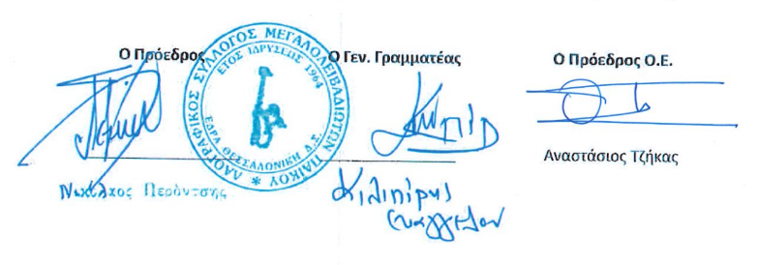
Μεγάλα Λιβάδια, 15 Σεπτεμβρίου 2026

